#### ****Задание 1****

Напишите последовательность команд для Redis:  
Создайте ключ index со значением “index precalculated content”.  
Проверьте, есть ли ключ index в БД.  
Узнайте, сколько ещё времени будет существовать ключ index.  
Отмените запланированное удаление ключа index.  
  
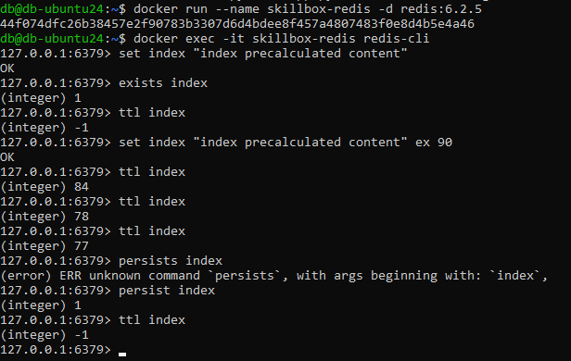

#### ****Задание 2****

Напишите последовательность команд для Redis:  
Создайте в Redis структуру данных с ключом ratings для хранения следующих значений рейтингов технологий: mysql — 10, postgresql — 20, mongodb — 30, redis — 40.  
По этому же ключу увеличьте значение рейтинга mysql на 15.  
Удалите из структуры элемент с максимальным значением.  
Выведите место в рейтинге для mysql.  
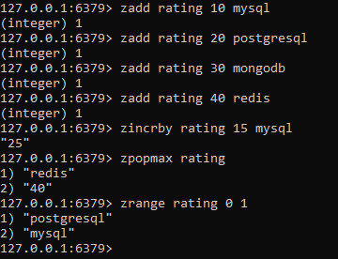

#### ****Задание 3****

Напишите две команды для СУБД Redis:  
Подпишитесь на все события, опубликованные на каналах, начинающихся с events.  
Опубликуйте сообщение на канале events101 с текстом “Hello there”.

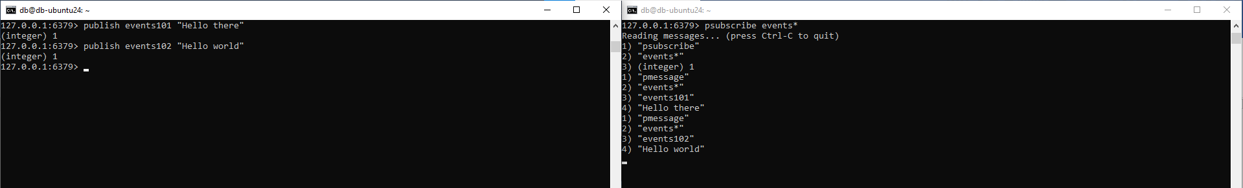

#### ****Задание 4****

Сохраните в Redis функцию, которая принимает ключ и значение и сохраняет под указанным ключом квадратный корень от значения.

